公司簡介
全台灣包車旅遊網是台灣合法旅行社底下的包車單位而公司包車旅遊服務範圍包含:/台灣自由行包車/墾丁包車/台南包車/高雄包車/台中包車/日月潭包車/清境包車/台灣環島包車/溪頭包車/阿里山包車/九份，十分包車/可以說服務範圍相當的廣泛遍及全台灣。
根據台灣觀光局統計近年來來台灣自由行的旅客越來越多，而台灣的包車市場真正由旅行社經營的相當少，所以公司才成立台灣包車這個單位服務前來台灣自由行的旅客。
由於台灣治安良好，自然景觀豐富，美食眾多所以吸引許多外籍人士來台灣自由行。來台灣自由行首先需要考慮的是交通問題，在台灣的交通以台北市最為方便，但一離開台北市就需要有一部車輛代步較方便，所以本公司全台灣包車旅遊網秉持服務的理念來為需要包車的旅客服務。
全台灣包車旅遊網服務來台灣自由行的旅客已經有多年的了，而且也累積相當多的包車經驗了，所以來台灣自由行不論行程上是否有困擾或在台灣旅遊中有任和疑問，公司都盡最大的努力為客戶解決問題完成客戶來台灣旅遊的願望。所以全台灣包車旅遊網歡迎要前來台灣自由行的旅客諮詢有關台灣旅遊問題，而我們會竭盡所知來為旅客服務。
全台灣包車旅遊網為了服務來台灣自由行的旅客，公司的每位司機(師傅)都是領有國家導遊執照的；更為了加強服務服務來台灣自由行的旅客公司的每一位司機(師傅)都是沒有任何前科紀錄。所以相信每位客戶都能安心、盡心、放心地遊玩台灣，當然公司的每部車輛都是有投保保險的這是公司給客戶的安全保障。

全台灣包車旅遊網歡迎要來台灣自由的旅客諮詢包車事宜，公司服務專線如下:
包車服務專線:+886-7-3127320
手機服務專線:+886-929-037237
台灣手機服務專線:0929-037237
信箱服務:chto628@gmail.com
LINE ID :a3127320
WeChat ID :a3127320
WhatsApp:+886929037237

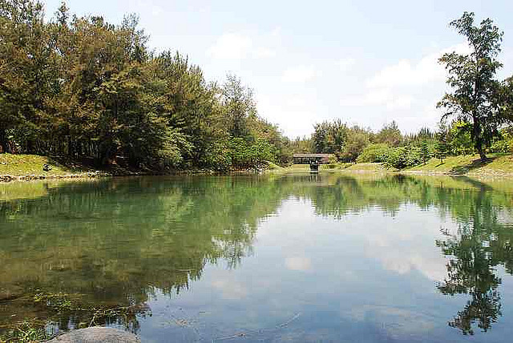
台東森林公園
花蓮六十石山




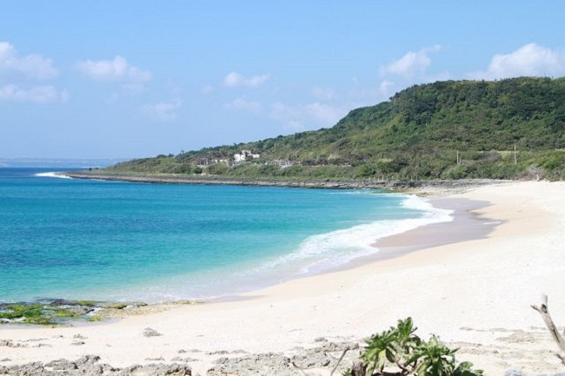
日月潭
阿里山日出
墾丁砂島
中台禪寺

